一种手动切换备用开关运行的防爆装置
技术领域
本实用新型涉及井下设备的控制系统切换装置，具体为一种手动切换备用开关运行的防爆装置，适用于井下各类双模式控制的各类负荷。
背景技术
在井下各类大型设备中，由于每一套大型设备只能由一套控制设备控制，当该套控制设备出现故障后，即使有备用控制设备也不能及时投入运行，想投运备用控制设备还必须把负荷线从故障控制设备内拆出，在接入备用控制设备中，然后在进行正反转调试，倒换一次需要（2-3小时）即费时又费力，给矿井正常安全生产带来重大损失。
发明内容
本实用新型为了解决上述问题，提供了一种手动切换备用开关运行的防爆装置。
本实用新型是采用如下的技术方案实现的：一种手动切换备用开关运行的防爆装置，包括防爆壳体，壳体内分为两层，上层为接线腔，下层为机械式机构室, 接线腔内设置有主控制设备接线柱、备用控制设备接线柱、被控设备接线柱和接地柱，主控制设备接线柱和备用控制设备接线柱的下端位于机械式机构室内，下端端部都连接有水平固定插入式插座，机械式机构室设有滑动小车，滑动小车内穿过转动支撑在壳体上的丝杠（当丝杠转动时，滑动小车顺着丝杠滑动），丝杠的一端伸出壳体，滑动小车的顶端绝缘连接有活动插入式插销，活动插入式插销位于主控制设备接线柱的水平固定插入式插座和备用控制设备接线柱的水平固定插入式插座之间，活动插入式插销的两端设置有与水平固定插入式插座的插口配合的凸起，被控设备接线柱和活动插入式插销软连接。
手动切换备用开关运行的防爆装置投入运行步骤如下： 1、把主控制设备负荷侧接入主控制设备接线柱上。2、把备用控制设备负荷线接入备用控制设备接线柱上。3、把所需控制设备的负荷线接入被控设备接线柱上。4、盖好接线腔盖后。先调试主控制设备：用手柄摇动丝杠，滑动小车顺着丝杠滑动，把活动插入式插销摇入主控制设备接线柱的水平固定插入式插座内。再送主控制设备电源，主控制设备带电后按下启动开关启动，电机带电工作，确定电机转向正确后。在按下主控制设备停止开关，主控制设备无输出，电机停止运行，断开主控制设备电源并闭锁，主控制设备断电，主控制设备调试完毕。再调试备用控制设备：用手柄摇动丝杠，滑动小车顺着丝杠滑动，把活动插入式插销摇入备用控制设备接线柱的水平固定插入式插座内。再送备用控制设备电源，备用控制设备带电后按下启动开关启动，电机带电工作，确定电机转向与主控制设备控制时转向一致。然后按下备用控制设备停止开关，备用控制设备无输出，电机停止运行，断开备用控制设备电源并闭锁，控制备用控制设备断电，备用控制设备调试完毕。
手动切换备用开关运行的防爆装置运行切换过程：以主控制设备转备用控制设备为例，当主控制设备控制系统出现故障后，需切换备用控制设备系统运行。1、先断开主控制设备开关电源并闭锁，当确认主控制设备无电后，悬挂警示牌，防止私自送电。2、用手柄把活动插入式插销从主控制设备接线柱的水平固定插入式插座内退出，再把活动插入式插销摇入备用控制设备接线柱的水平固定插入式插座内，再送备用控制设备电源开关电，备用控制设备带电后，按下启动开关，备用控制设备启动，电机带电工作，确定电机运行正常后，手动切换备用开关切换过程完毕。
上述的一种手动切换备用开关运行的防爆装置，水平固定插入式插座的插口上设有弹片。
本实用新型是为了解决备用控制设备不能及时投入运行的问题，保证备用控制设备在几分钟内投入运行。该装置设计合理、灵活可靠，特别适用于大型设备的运行控制系统，当主控制设备出现故障后，能急时把备用控制设备投入。
附图说明
图1为本实用新型的结构示意图。
图2为图1的俯视图。
图3为图1的A-A剖视图。
图中：1-防爆壳体，2-主控制设备接线柱，3-备用控制设备接线柱，4-被控设备接线柱，5-接地柱，6-水平固定插入式插座，7-滑动小车，8-丝杠，9-活动插入式插销，10-弹片，11-绝缘隔板，12-喇叭嘴，13-绝缘套。
具体实施方式
结合附图，对本实用新型作出进一步的说明。
一种手动切换备用开关运行的防爆装置，包括防爆壳体1，壳体被隔板分为两层，上层为接线腔，下层为机械式机构室, 接线腔内设置有主控制设备接线柱2（A1、B1、C1三相接线柱）、备用控制设备接线柱3（A2、B2、C2三相接线柱）、被控设备接线柱4（U、V、W三相接线柱）和接地柱5，三套导电带（共9根）与接线腔内的接线柱连接，各接线柱间用绝缘隔板11隔离，主控制设备接线柱2和备用控制设备接线柱3位于接线腔的两端，被控设备接线柱4位于接线腔的中间，壳体上还设置有喇叭嘴12，用于各接线柱的接线，主控制设备接线柱和备用控制设备接线柱的下端位于机械式机构室内，下端端部都连接有水平固定插入式插座6，机械式机构室设有滑动小车7，滑动小车7内穿过转动支撑在壳体上的丝杠8，丝杠的一端伸出壳体，滑动小车7的顶端通过绝缘材料连接有活动插入式插销9，活动插入式插销9位于主控制设备接线柱的水平固定插入式插座和备用控制设备接线柱的水平固定插入式插座之间，活动插入式插销的两端设置有与水平固定插入式插座的插口配合的凸起，被控设备接线柱和活动插入式插销软连接。
上述的一种手动切换备用开关运行的防爆装置，水平固定插入式插座的插口上设有弹片10。
具体实施时：两组固定插入式插座、一组活动插入式插销里层选用导电材料制作，外层选用耐压10KV的绝缘材料制作并将里层导电材料包裹，动活丝杠采用30￠的园钢加工，导电带、接线柱根据连接的负荷定，外壳采用防爆外壳并符合相关规程要求。

1.一种手动切换备用开关运行的防爆装置，其特征在于包括防爆壳体（1），壳体内分为两层，上层为接线腔，下层为机械式机构室, 接线腔内设置有主控制设备接线柱（2）、备用控制设备接线柱（3）、被控设备接线柱（4）和接地柱（5），主控制设备接线柱（2）和备用控制设备接线柱（3）的下端位于机械式机构室内，下端端部都连接有水平固定插入式插座（6），机械式机构室设有滑动小车（7），滑动小车（7）内穿过转动支撑在壳体上的丝杠（8），丝杠（8）的一端伸出壳体，滑动小车（7）的顶端绝缘连接有活动插入式插销（9），活动插入式插销（9）位于主控制设备接线柱的水平固定插入式插座和备用控制设备接线柱的水平固定插入式插座之间，活动插入式插销（9）的两端设置有与水平固定插入式插座的插口配合的凸起，被控设备接线柱（4）和活动插入式插销（9）软连接。
2.根据权利要求1所述的一种手动切换备用开关运行的防爆装置，其特征在于水平固定插入式插座（6）的插口上设有弹片（10）。

本实用新型涉及井下设备的控制系统切换装置，具体为一种手动切换备用开关运行的防爆装置，包括防爆壳体，壳体内分为两层，上层为接线腔，下层为机械式机构室, 接线腔内设置有主控制设备接线柱、备用控制设备接线柱、被控设备接线柱和接地柱，主控制设备接线柱和备用控制设备接线柱的下端位于机械式机构室内，下端端部都连接有水平固定插入式插座，机械式机构室设有滑动小车，滑动小车内穿过转动支撑在壳体上的丝杠，丝杠的一端伸出壳体，滑动小车的顶端绝缘连接有活动插入式插销，被控设备接线柱和活动插入式插销软连接。本装置设计合理、灵活可靠，特别适用于大型设备的运行控制系统，当主控制设备出现故障后，能急时把备用控制设备投入。

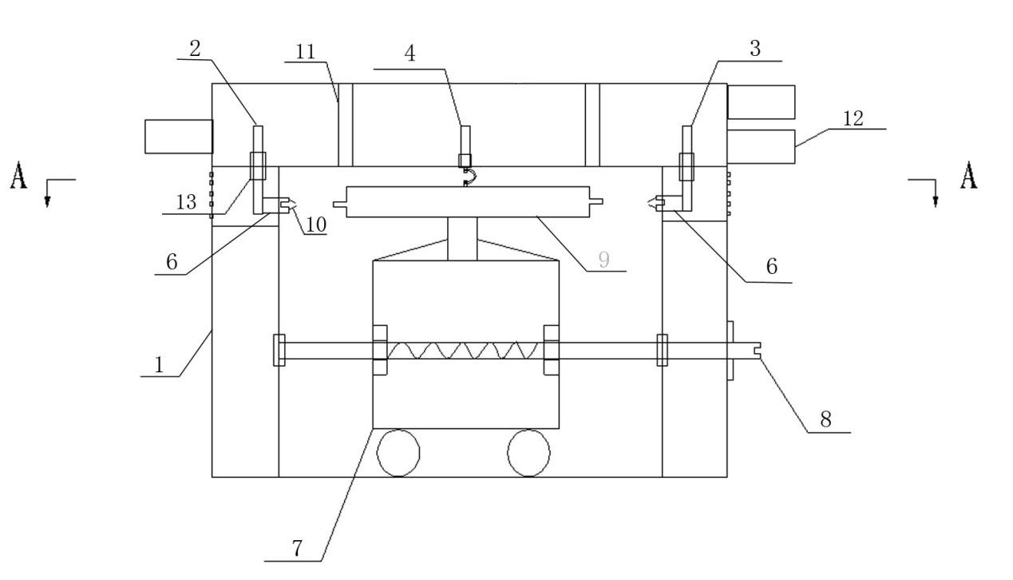
图1
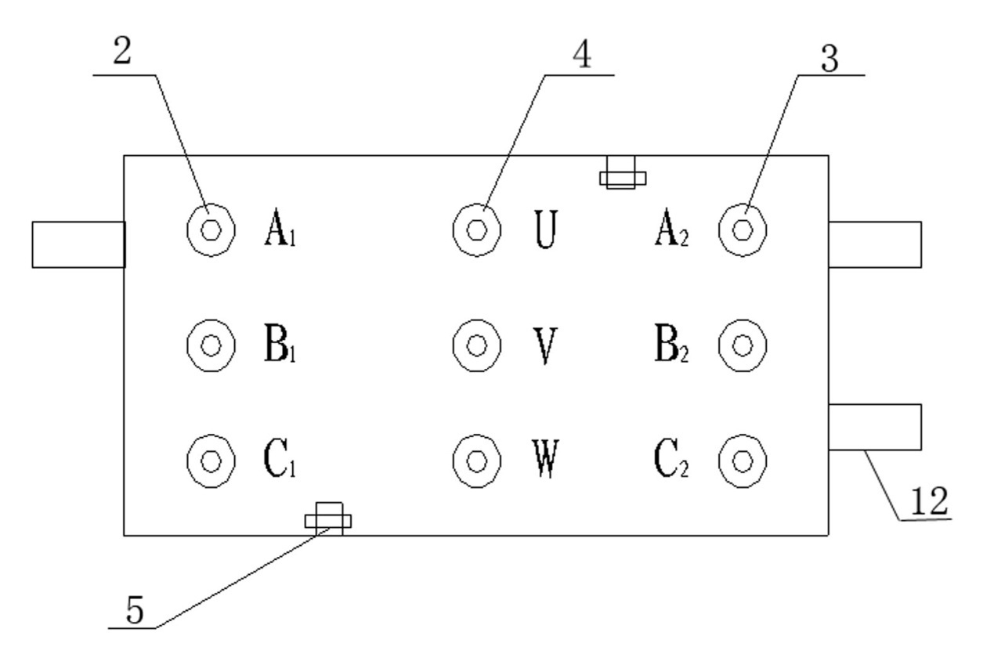
图2
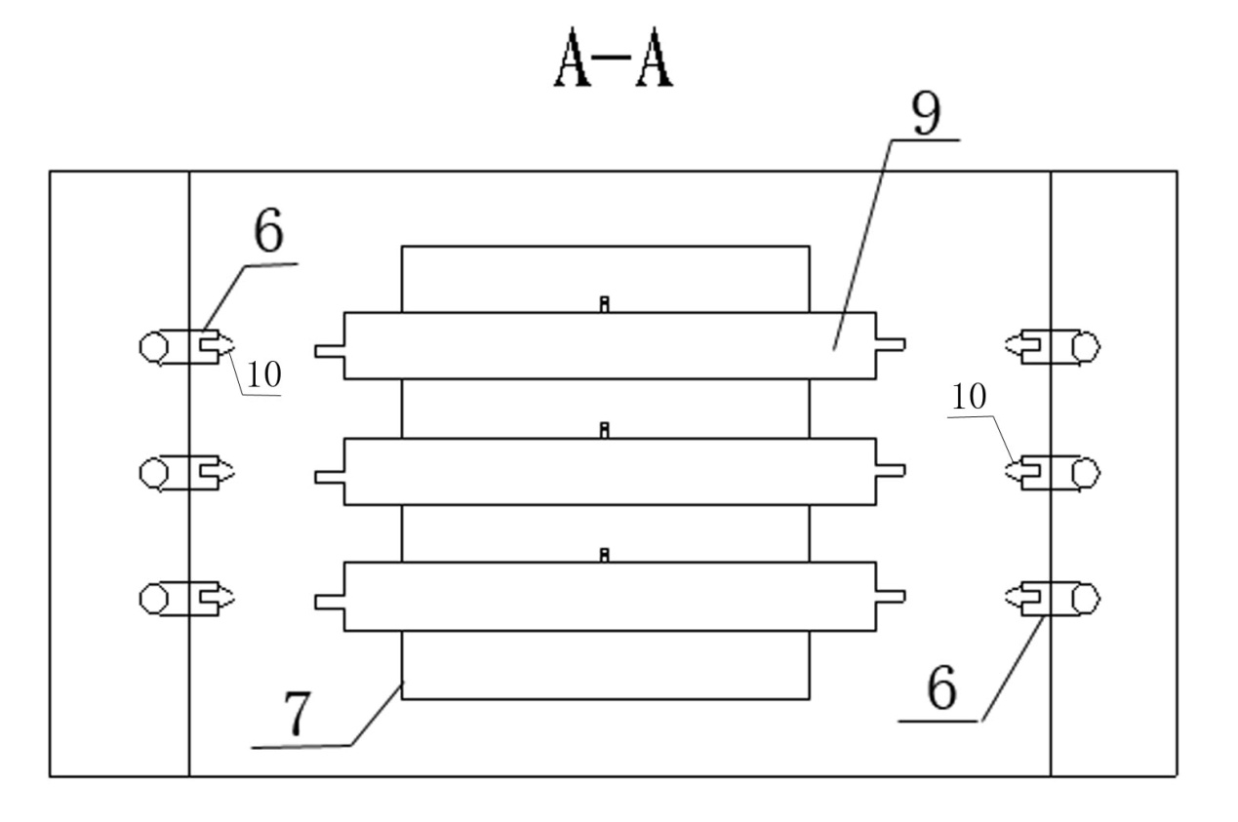
图3

